

מבחן מתכונת
מדעי החיים והחקלאות
כיתה יא ס"ו

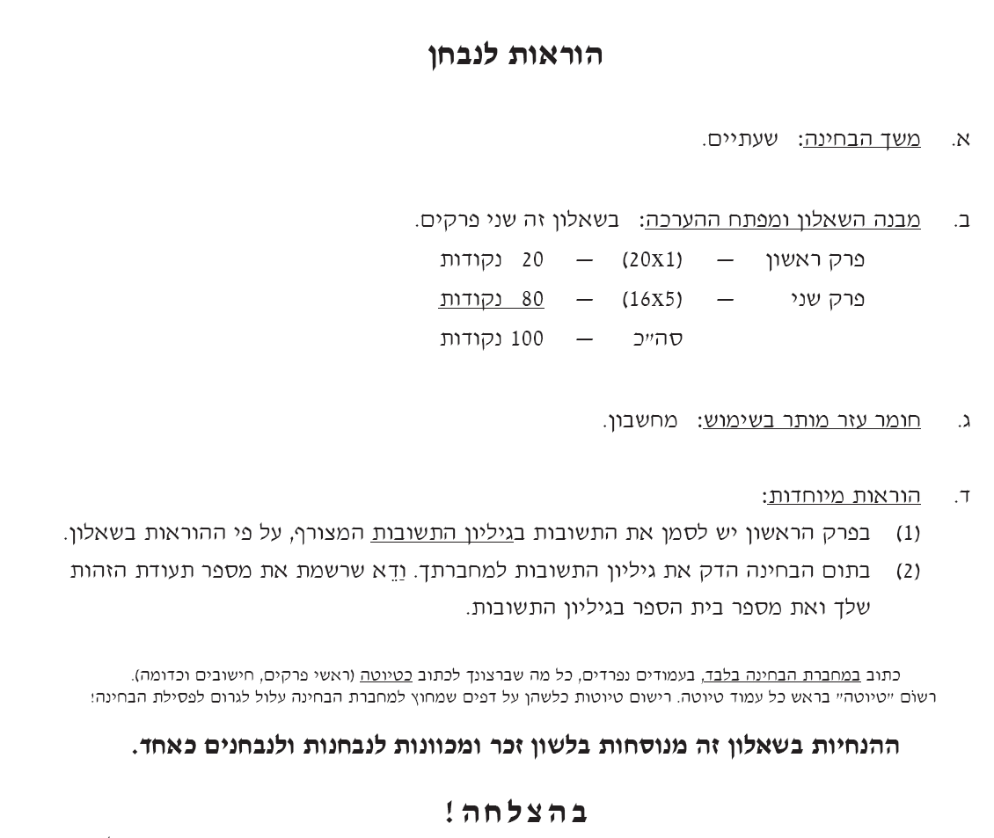

פרק ראשון
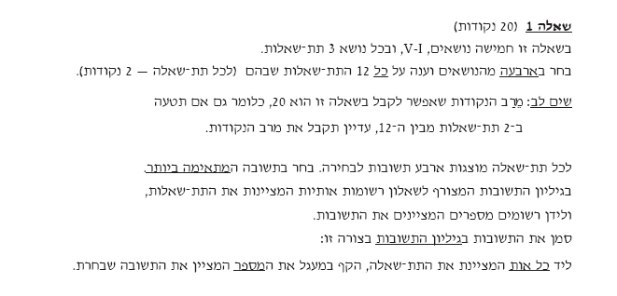

נושא - I מערכות הובלה באדם ובבעלי חיים

א.
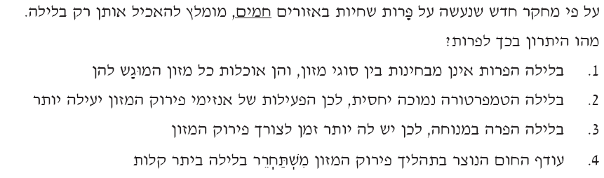

ב.
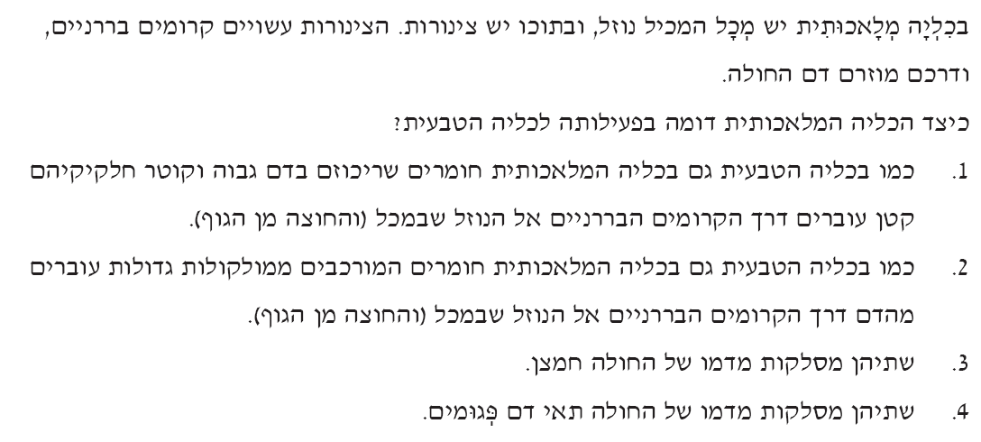

ג.
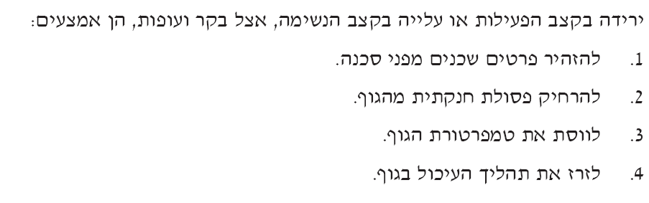

נושא - II רבייה וריבוי בצמחים

ד.
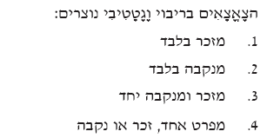

ה.
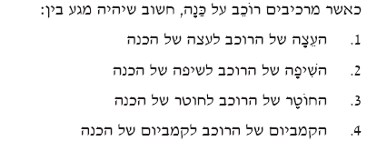

ו.
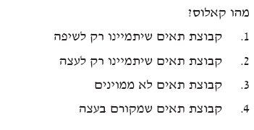

נושא - III ייצור ותזונה בצמח

ז.
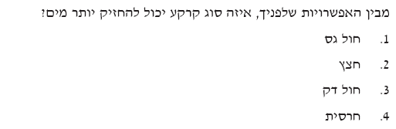

ח.
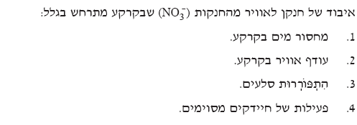

ט.
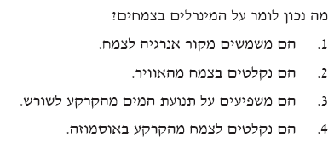

נושא - IV רבייה באדם ובבע"ח

י.
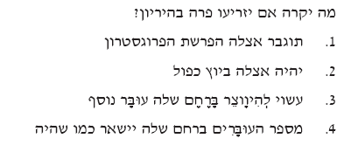

יא.
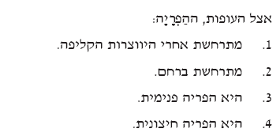

יב.
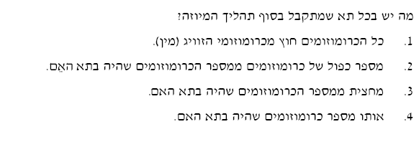

נושא - V תורשה

יג.
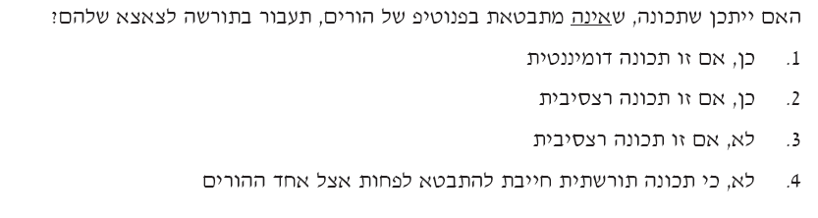

יד.
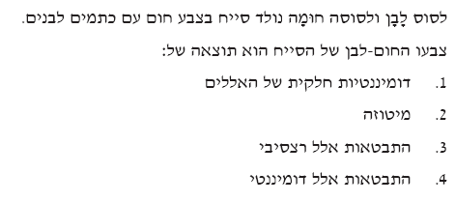

טו.

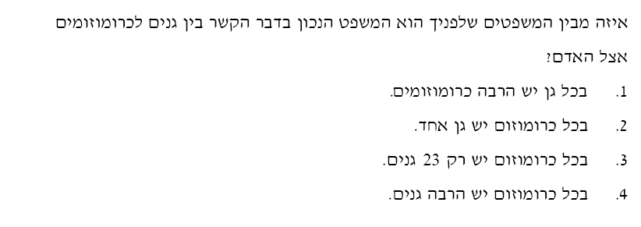

פרק שני
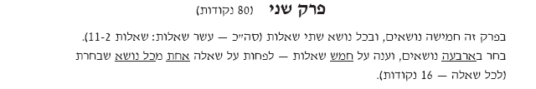
מערכות הובלה באדם ובבעלי חיים
1.

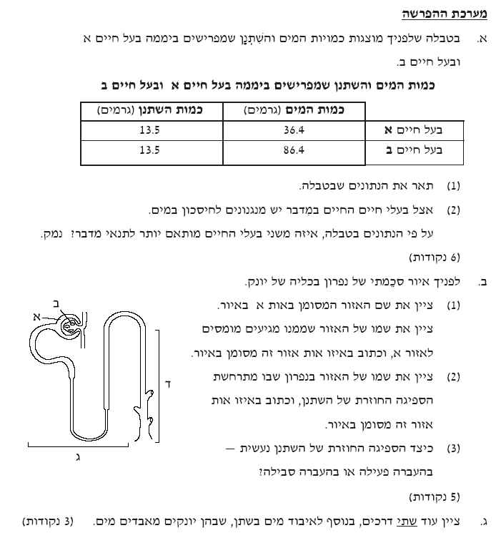
5 (נקודות )
כמות המים המופרשת של בעח ב גדולה 1 נק'מכמות המים של א כמות השתנן זהה 1 נק'
בעח א מותאם יותר 1 נק' הפריש אותה כמות שתנן בפחות מים 3 נק'
א- קופסית באומן 1 נק'

המומסים מגיעים מפקעית- גולומלוס – ב 1 נק'

אבובית 1 נק' – ג 1 נק'

סבילה 1 נק'
נשימה, זיעה, הלחתה, סליבציה צואה

2.

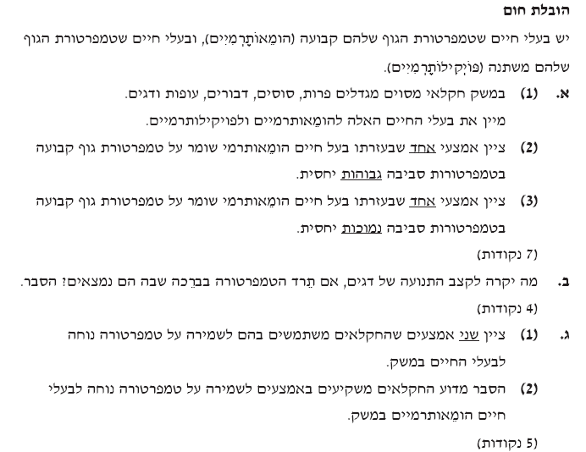
הומיאותרמים – פרות סוסים עופות. פויקילותרמים דגים דבורים 1 נק'
הזעה , הרחבת כלי דם הקפיים, הלחתה, סליבציה 3 נק'
צמרמורת, הצרות כלי דם הקפיים, פרווה , קצב נשימה 3 נק'
קצב יקטן 1 נק'
פעילות אינזימטית יורדת 3 נק'

גג רפת גבוה, מיזוג מרכזי, המטרת מים3 נק'
חסכון באנרגיה של בעח 2 נק'

רבייה וריבוי בצמחים

3.

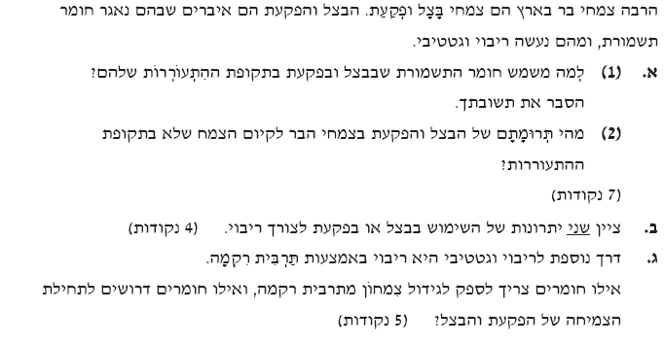
מקור אנרגיה 2 נק' כאשר אין עדין פוטוסינטזה 2 נק'

שרידה בתנאים סביבתיים קשים 3 נק'

צאצאים דומים גנטית להורים . זמן קצר עד לקבלת צמח בוגר 4 נק'

חומרים לתרבית רקמה : מים , חומר אורגני ( גלוקוז ח.אמיניות ) הורמונים ומינראלים 4 נק' לפקעת ובצל- מים 1 נק'

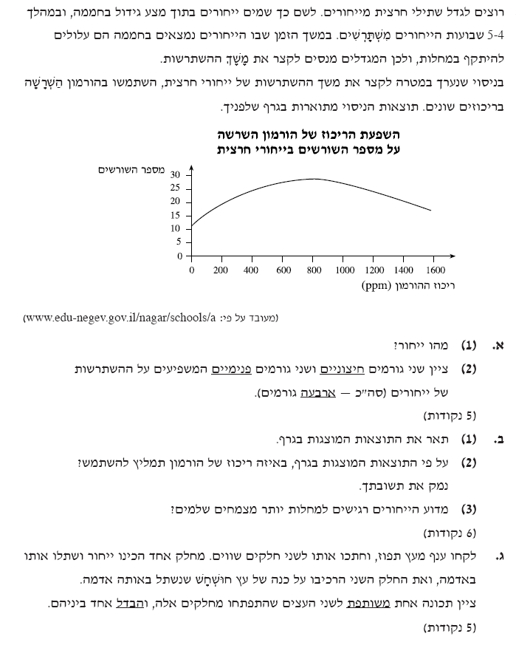
4.
חלק מנותק מצמח היכול להתפתח לצמח שלם 1 נק'

חיצוניים- טמפ' לחות יחסית, אור אוורור, חומרי הזנה 2 נק'
פנימיים- תכונות תורשתיות, הורמונים, גיל, גודל 2 נק'

עד 800 PPM מגמות + ערכים 1 נק' מ- 800 PPM מגמות + ערכים 1 נק'

800 PPM 0.5 נק' מספר השורשים הגבוה ביותר 0.5 נק'

רקמה פגועה 1.5 נק' החשופה למחוליי מחלות 1.5 נק'

משותפת – פירות - תפוזים 2.5 נק'
הבדל –בשל כנת החושחש עמידות גבוהה צפויה למחלות ותנאי קרקע מקומיים 2.5 נק'

ייצור ותזונה בצמח

5.
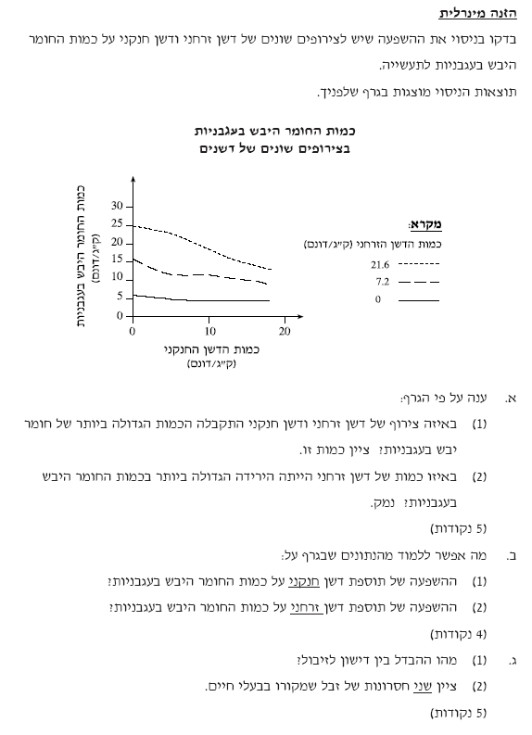
6 (נקודות )
0 חנקני 21.6 זרחני 3 נק'

21.6 1.5 נק' הירידה התלולה ביותר 1.5 נק'

עם עליה של כמות דשן חנקני עולה, יש ירידה בכמות החומר היבש 2 נק'

ברמות גבוהות של דשן זרחני יש כמות חומר יבש גבוהה 2 נק'

זיבול – תוספת חומר אורגני, דישון תוספת מינראליםסינטטים מדודים 2. נק'

זיבול – דל יחסית, זמינות נמוכה, נפח גדול, 3 נק'

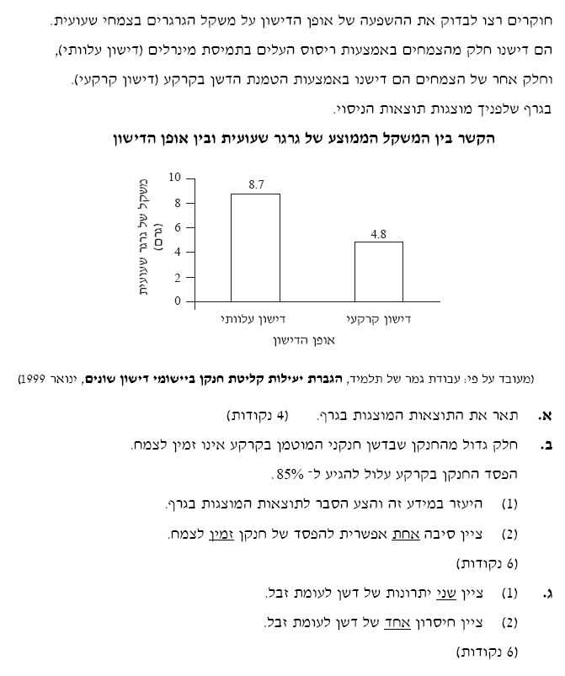
6.

בקרקע יש הפסד חנקן. בעלוותי הפסד פחות 2 נק' יש אפשרות ליצירה גבוהה יותר של חלבונים 1 נק' והמשקל הגרגרי עולה 1 נק'

שטיפה, דהנטריפיקציה 2 נק'

יתרונות- מסיסים במים, מכילים מינראלים רבים, מדודים, אחידות, נפח קטן, חסכון כלכלי 4 נק'
חסרון - לא מיצר תלכידים ולא משפר מרקם הקרקע ואוורור, יוצר סביבה חומצית 2 נק'

4 נק' תאור בלי ערכים 2- נק'
חוסר התייחסות ליחס בינהם 2- נק'

רביה באדם ובבעלי חיים

7.
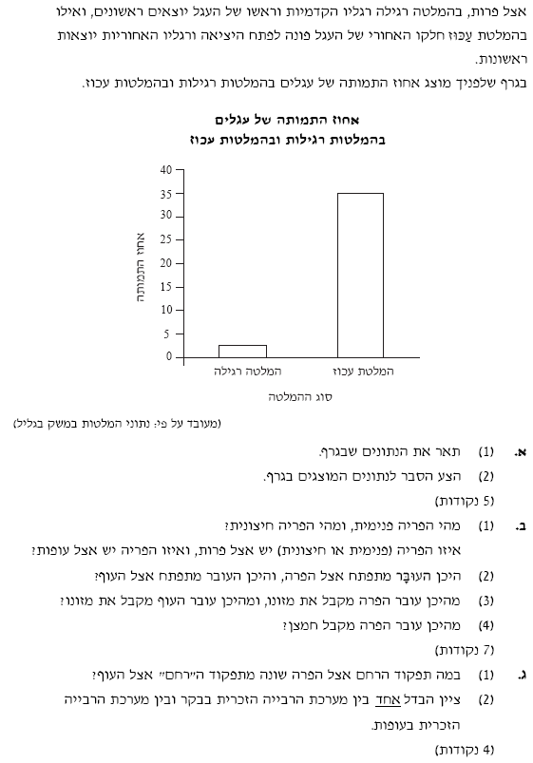
תיאור 2 נק' בלי ערכים 1- נק' חוסר התייחסות ליחס בינהם 1- בלידת עכוז יותר סיבוכים סכנת החנקות גבוהה 3 נק'

פנימית מפגש גמטות בתוך הגוף חיצונית בחוץ 1 נק'

פרות ועופות - פנימית 1 נק'

פרה- רחם1 נק', עוף - ביצה 1 נק'

פרה- אם דרך שליה, 1 נק' עוף – חלמון הביצה 1 נק'

דם האם דרך השליה 1 נק'

פרה – מקום להתפתחות העובר עד בשלותו. עוף- האזור בו מושקע סידן ומתפתחת הקליפה 2 נק'

פין מול ביב 2 נק'

8.

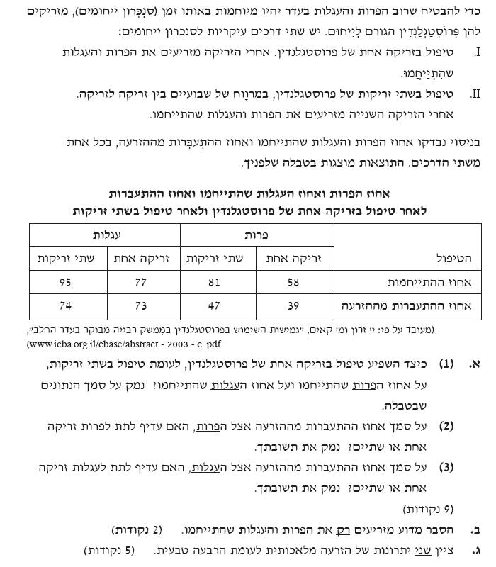
אצל שתיהן אחוז התייחמות גבוה יותר לאחר 2 זריקות פי 23% בפרות פי 40% בעגלות 2 נק'

שתיים 1 נק' כי שיעור ההתעברות גבוה יותר פי 20% 1 נק'
אחת 1 נק' כי שיעור ההתעברות דומה בין שתי האפשרויות 1 נק'
ב. רק לאחר ייחום יכול להתרחש ביוץ ורק אז ההזרעה יכולה להיות אפקטיבית 2 נק'

כדאיות כלכלית, שליטה מלאה במועד ההמלטות, בחירת פרות מיועדות, 5 נק'

תורשה
9.

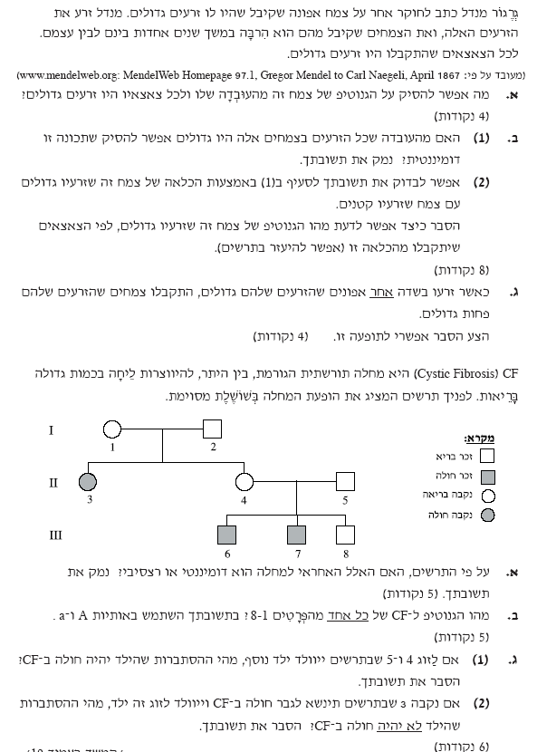
10.

זן טהור – הומוזיגוט לזרעים גדולים 4 נק'

לא1 נק' התכונה יכולה להיות רצסיבית וההורים הומוזיגוטים רצסיבים 3 נק'

אם כולם קטנים או 50% גדולים ו50% קטנים – התכונה רציסיבית במידה ויתקבלו כולם גדולים - דומיננטית 4 נק'

לא תמיד תנאי הסביבה מספיקים למימוש הפוטנציאל הגנטי 4 נק'

רצסיבי 2 נק' .במידה והיה דומיננטי, היתה מתבטא גם אצל אחד ההורים 3 נק'

1.Aa 2.Aa 3. aa 4.aA 5 Aa 6.aa 7.aa 8.Aa\AA 5 נק' כל טעות -1 נק'
25% 1 נק' הסבר 2 נק'

0% 1 נק' הסבר 2 נק'

